5

Modelong Banghay- Aralin sa EPP

Aralin
2

Kuwarter 1
Banghay Aralin sa Asignatura 4
Kuwarter 1: Linggo 1
TP 2024-2025

Ang materyal na ito ay inilaan lamang para sa paggamit ng mga guro na kalahok sa pilot implementation ng MATATAG K to 10 Curriculum sa Taong-Panunurang 2023-2024. Layunin nito na tumulong sa paghahatid ng mga nilalaman, pamantayan, at mga kasanayang pampagkatuto ng kurikulum. Ang anumang hindi awtorisadong pagkopya, pamamahagi, pagbabago, o paggamit ng materyal na ito labas sa itinakdang saklaw ay mahigpit na ipinagbabawal at maaaring magresulta sa angkop na mga mga legal na hakbang at kaparusahan.

Ang mga akda na ginamit sa materyal na ito ay nagtataglay ng karapatang-ari ng mga iyon. Pinagsumikapang matunton ang mga ito upang makuha ang pahinulot sa paggamit ng materyales. Hindi inaangkin ng mga bumuo ng materyal ang karapatang-aring iyon..

Bumuo sa Pagsusulat
Manunulat:
Marian N. Roque, MAEd (Gen Tiburcio de Leon National High School)
Janet C. Rivera, PhD (Mariano Marcos State University)
Tagasuri:
Emilio Aguinaldo, MTE (Philippine Normal University)
Regie Boy B. Fabro, PhD (Mariano Marcos State University)

Mga Tagapahala
Philippine National University
Research Center for Teacher Quality
SiMMER National Research Centre

Pinagsikapang tiyakin ang kawastuhan ng mga impormasyon na nasa materyal na ito. Para sa mga katanungan o puna, maaari pong sumulat o tumawag sa Tanggapan ng Direktor ng Bureau of Learning Resources sa pamamagitan ng pagtawag sa mga numero ng telepono (02) 8634-1072 at 8631-6922 o sa pamamagitan ng email sa blr.od.@deped.gov.ph.
BANGHAY ARALIN

EPP, KUWARTER 1, BAITANG 5

- NILALAMAN NG KURIKULUM, PAMANTAYAN, AT MGA KASANAYAN SA ARALIN
- Mga Pamantayang Pangnilalaman | Ang mga mag-aaral ay maipamamalas ang pag-unawa sa paggamit ng productivity software
- Mga Pamantayan sa Pagganap | Ang mga mag-aaral ay nakagagawa ng iba’t ibang dokumento gamit ang productivity tools
- Mga Kasanayan at Layuning Pampagkatuto | Mga Kasanayan  5 1. Ang mga mag-aaral ay nakagagawa ng word document na may images, shapes, smartarts, tables at page background.
- Nilalaman | Word Processing Software  - Bullets and Numbering  - Inserting and Formatting illustrations (shapes, images, smart art)  - Inserting and formatting tables
- Integrasyon | Document design, writing proficiency

II. BATAYANG SANGGUNIAN SA PAGKATUTO
Microsoft Support. (n.d.).https://support.microsoft.com/en-au/office/create-a-bulleted-or-numbered-list-9ff81241-58a8-4d88-8d8c-acab3006a23e
Smartart Graphics. GCFGlobal.org. https://edu.gcfglobal.org/en/word/smartart-graphics/1/
GCF GLOBAL, Working with Tables https://edu.gcfglobal.org/en/word2010/working-with-tables/1/

III. MGA HAKBANG SA PAGTUTURO AT PAGKATUTO |  | MGA TALA SA GURO
- Pagkuha ng Dating Kaalaman | UNANG ARAW  - Maikling Balik-Aral  - Sino ang makakapagsabi sa akin kung tungkol sa paggamit ninyo ng mga bullet o pagnunumero sa isang dokumento?  - Nakapag pasok ka na ba ng imahe o hugis sa isang dokumento? Paano ito napunta?  - Ano ang alam mo tungkol sa paggawa ng mga talahanayan sa word processing software?  Iugnay ang mga karanasang ito sa aralin ngayon.  Ngayon, bumuo kung ano ang alam mo na tungkol sa paggamit ng word processing software para ayusin ang impormasyon at gawing mas kaakit-akit ang iyong mga dokumento. | Ang guro ay maaaring gumamit ng iba pang estratehiya na mas ikasisigla ng klase para sa balik-aral.
- Paglalahad ng Layunin | - Paglinang sa Kahalagahan sa Pagkatuto sa Aralin  DOCUMENT TYPE: Ang guro ay magpapakita ng iba’t ibang larawan ng dokumento na ginawa sa Microsoft word at inaanalisa ng mga mag-aaral kung anong klaseng dokumento ito.  Mga larawan na maaaring ipakita:  - Invitation Card  - Flyers  - List of grocery items  - Pagsusulit  - Module  - Paghawan ng Bokabularyo sa Nilalaman ng Aralin  Alisin ang lahat ng mga titik C, Q,V,X, Z at muling ayusin ang mga titik upang ipakita ang tamang salita.  TVSXBQLVUZLE  BULLETS – Ito ay ginagamit kapag naglilista ng mga item na walang partikular na pagkakasunod-sunod  FZTXNIVOXARQMVTG  FORMATTING - Ito ay tumutukoy sa ayos, hitsura o presentasyon ng iyong dokumento  LXIVTRZIXOAQLVUSTN  ILLUSTRATION – Ito ay maaaring larawan o gamit na ang layunin ay makatulong na mas madaling maunawaan o isipin ang isang bagay na mas mahusay.  MSZTQAXR TVRXAQ  SMART ART – Ito ay tumutukoy sa hanay ng mga graphics na available sa Word na magagamit mo upang gumawa ng mga diagram, gaya ng mga flow chart, mga chart ng proseso, mga chart ng organisasyon, at mga katulad nito. | Maaaring maglahad o magdagdag ang guro ng iba pang salita na maaaring maidagdag sa bokabularyo.
- Paglinang at Pagpapalalim | UNANG ARAW  Kaugnay na Paksa 1: Bullets and Numbering  - Proseso ng Pag-unawa  Ang Bullets at Numbering sa Microsoft Word ay ginagamit upang ayusin ang iyong mga dokumento sa mas maayos at madaling sundin na paraan.  Narito ang ilang mga alituntunin kung kailan gagamitin ang bawat isa:  - Bullets: Ginagamit ito kapag naglilista ng mga item na walang partikular na pagkakasunod-sunod. Maaaring kabilang dito ang mga listahan ng mga item, punto, o ideya na nauugnay ngunit hindi kinakailangan sa isang partikular na pagkakasunod-sunod.  *Maaari ding pumili kung anong klase ng bullet ang gustong gamitin. Ito ay makikita sa Bullet Library na katulad ng nasa ibaba.  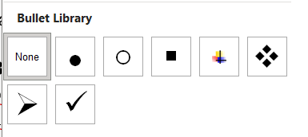  Mga hakbang sa paggawa ng bullet na listahan:  - I-click ang Bullets Button sa Formatting toolbar.  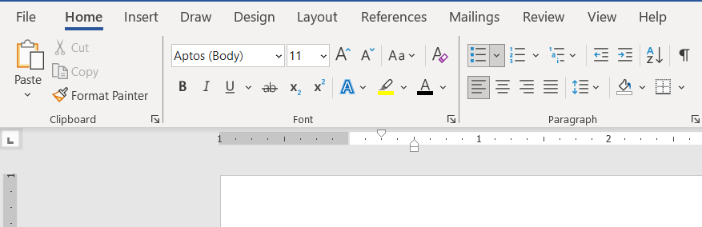  - I-type ang unang item sa iyong listahan, at pindutin ang Enter.  *Ang susunod na linya ay awtomatikong magsisimula sa isang bagong bala.  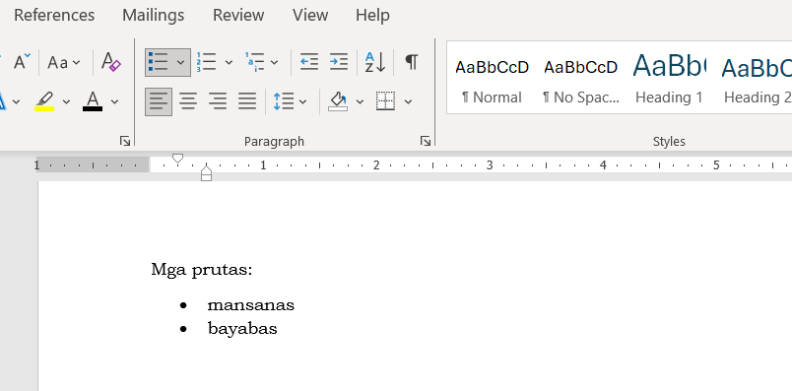  3. I-type ang susunod na item sa iyong listahan, at pindutin ang Enter.  *Kapag kumpleto na ang iyong listahan, pindutin ang Enter key nang dalawang beses upang ihinto ang naka-bullet na listahan.  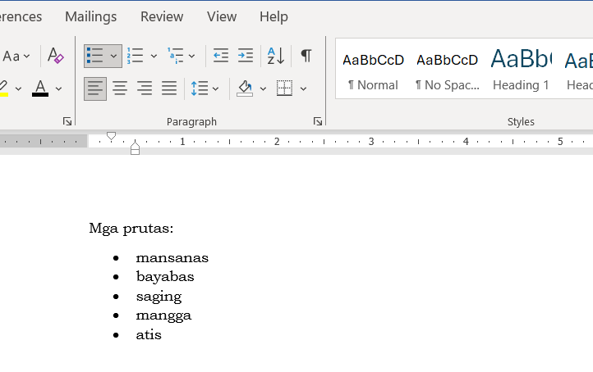  - Numbering: Ginagamit ito kapag may sequential order o dapat sundin na pagkakasunod-sunod sa mga item na nakalista. Ito ay lumilikha ng pakiramdam ng prayoridad o pagkakasunod-sunod.  Mga hakbang sa paggawa isang numerong listahan:  - I-click ang Numbers ButtonNumbering button sa Formatting toolbar.  - I-type ang unang item sa iyong listahan, at pindutin ang Enter.  *Ang susunod na linya ay awtomatikong magsisimula sa susunod na numero.  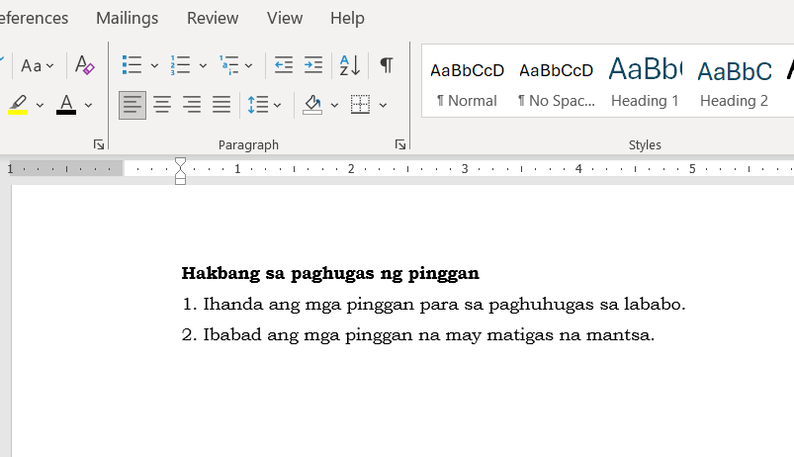  3. I-type ang susunod na item sa iyong listahan, at pindutin ang Enter key.  *Kapag kumpleto na ang iyong listahan, pindutin ang Enter key nang dalawang beses upang ihinto ang may numerong listahan.  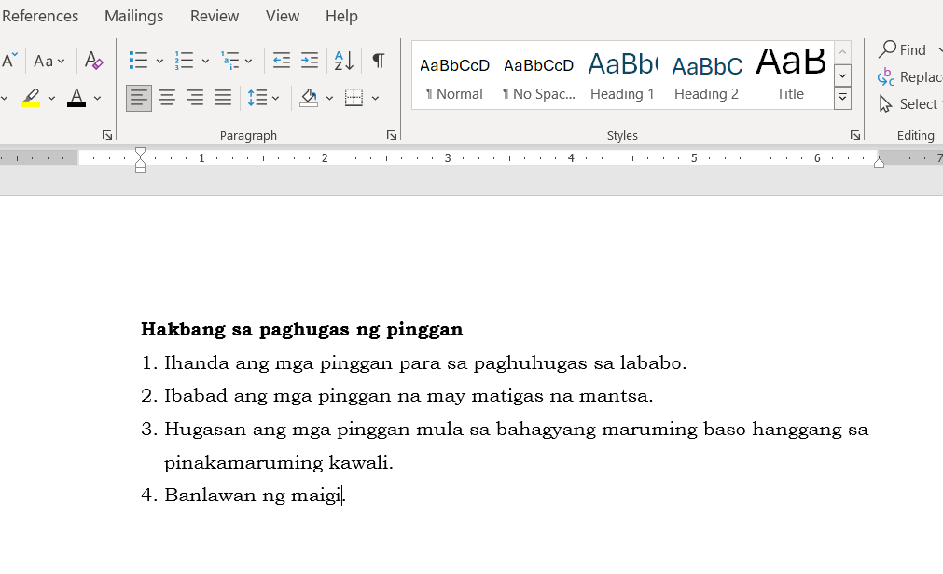  *Maaaring ipanood ang video upang mas maintindihan ng klase.  https://support.microsoft.com/en-au/office/create-a-bulleted-or-numbered-list-9ff81241-58a8-4d88-8d8c-acab3006a23e  - Pinatnubayang Pagsasanay  Demonstrasyon: Ipapakita ng guro ang wastong paraan ng paggamit ng bullets at pagnunumero. Magpapakita rin ang mga piling mag-aaral kung paano ito gagawin nang maayos.  Paggamit ng mga Bullet:  - Buksan ang iyong dokumento sa Microsoft Word.  - Piliin ang text kung saan mo gustong gumawa ng bullet na listahan, o ilagay ang iyong cursor kung saan mo gustong simulan ang bullet na listahan.  - Sa tab na Home ng Ribbon, hanapin ang grupong Paragraph.  - Mag-click sa icon na Bullet (Mukhang bullet point).  - Awtomatikong magdaragdag ang Word ng mga bullet point sa napiling text o magsisimula ng bagong bullet na listahan kung saan inilagay ang iyong cursor.  - Pindutin ang Enter pagkatapos ng bawat linya para gumawa ng bagong bullet na item.  Ngayon kayo na rin ang gagawa kung paano maglagay ng numero. Gamit ang numbering icon.  - Paglalapat at Pag-uugnay  Bullet and Numbering: Ang klase ay hahatiin sa dalawa. Ang unang pangkat ay gagawa ng Bullet Activity at Numbering naman para sa kabilang grupo. Pipili ng tatlong kategorya ang bawat mag-aaral sa mga sumusunod na listahan:  (Ang klase ay nakagrupo ngunit ang activity ay gagawin ng bawat indibidwal)  Bullets List:  School Supplies  Grade 5 Teachers  Online Games  Social Media Platforms  Korean Drama Series  Numbering:  Gift Wrapping  Ms. Universe Winners  Handwashing  Covering Notebook  Cooking Rice  IKALAWANG ARAW  Kaugnay na Paksa 2: Inserting and formatting illustrations  (Shapes, Images, Smart Art)  - Proseso ng Pag-unawa  - Inserting Shapes  Gamit ang Microsoft Word, maaari kang magdagdag ng mga hugis, gaya ng mga kahon, bilog, at arrow, sa iyong mga dokumento, email na mensahe, atbp.  Upang magdagdag ng hugis:  - Sa tab na Insert, piliin ang Shapes button icon.  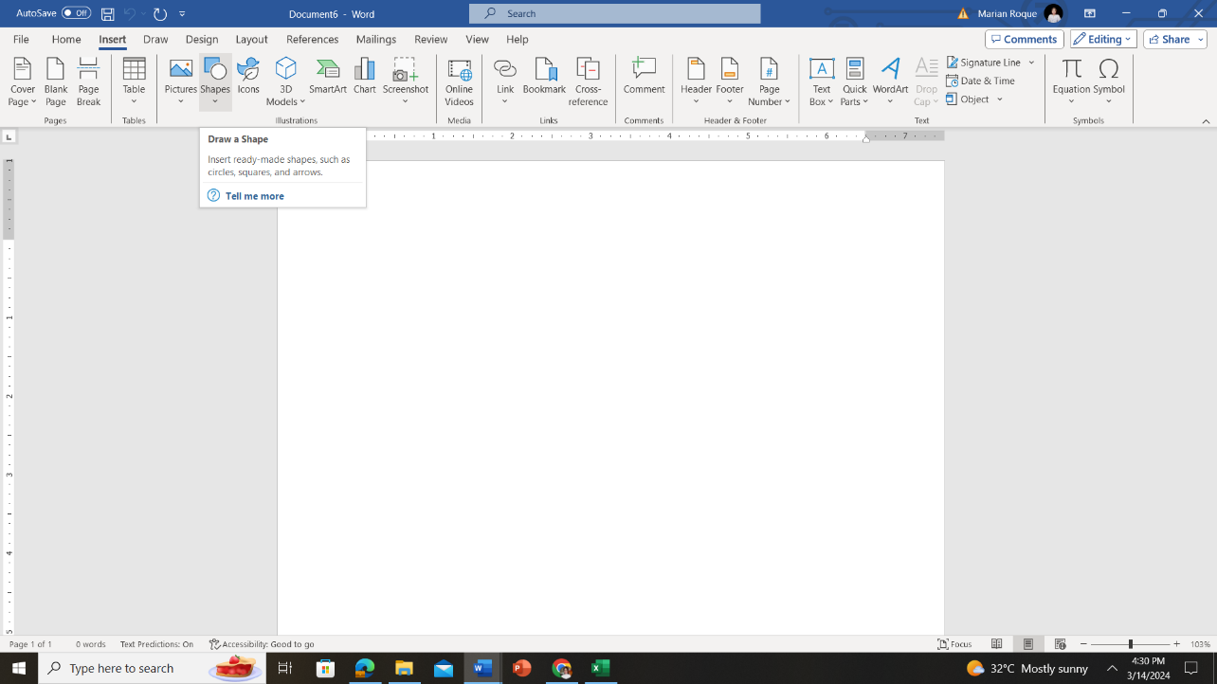  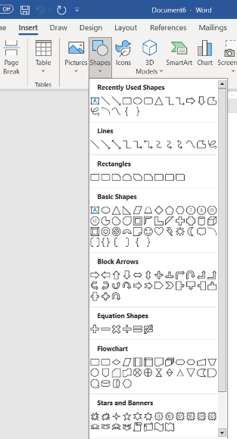  - Pumili ng hugis mula sa gallery.  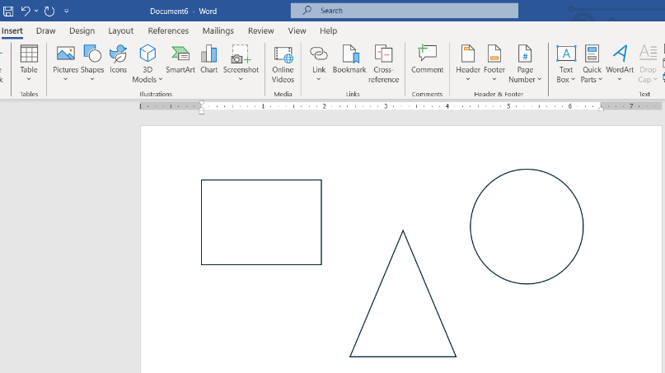  - I-click at i-drag upang iguhit ang hugis.  - Maaaring baguhin ang sukat at lagyan ng kulay ang mga hugis ayon sa iyong kagustuhan.  - Inserting Images  Maaari ring magdagdag ng mga larawan sa iyong mga dokumento, email na mensahe, atbp. gamit ang Microsoft Word. Ito ay maaaring maging isang mahusay na paraan upang ilarawan ang mahalagang impormasyon o magdagdag ng mga pandekorasyon sa iyong dokumento.  Upang magdagdag ng imahe:  - Sa tab na Insert, piliin ang Pictures button icon.  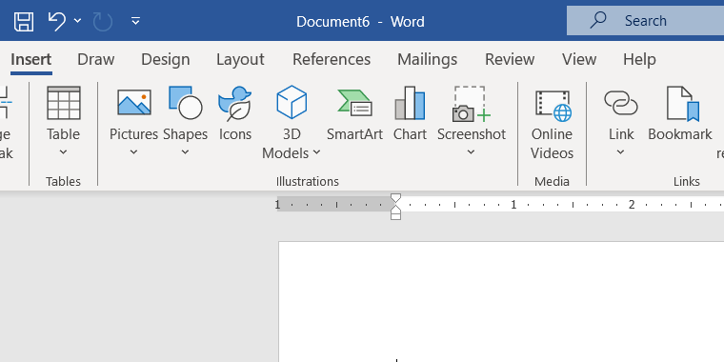  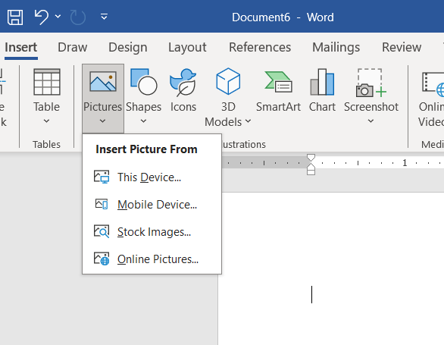  - I-click ang “This device” button upang lumabas ang mga larawan na naka-save sa computer.  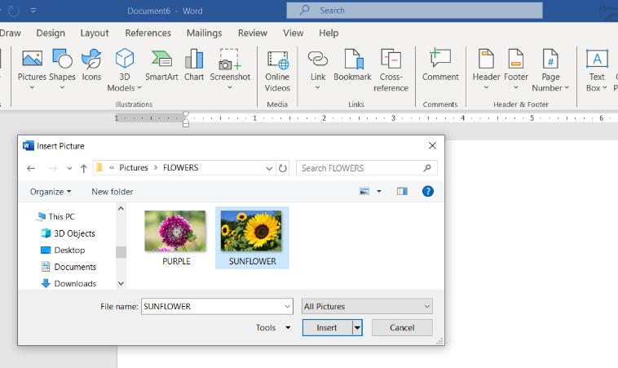  - Hanapin kung saang location naka-save ang larawang iinsert sa document. At iclick ang “Insert” button.  - Kapag na-insert na ang larawan, maaari mong baguhin ang laki nang naaayon sa iyong kagustuhan.  - Inserting Smart-Art  Upang magdagdag ng SmartArt  - Ilagay ang insertion point sa dokumento kung saan mo gustong lumabas ang SmartArt graphic.  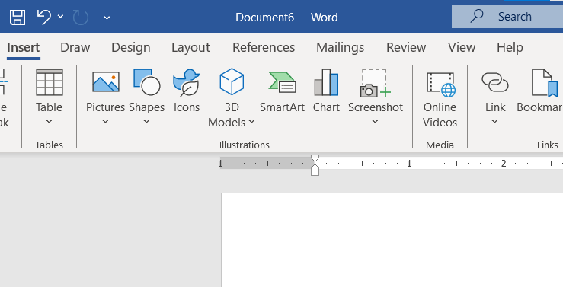  - Mula sa Insert na tab, piliin ang SmartArt command.  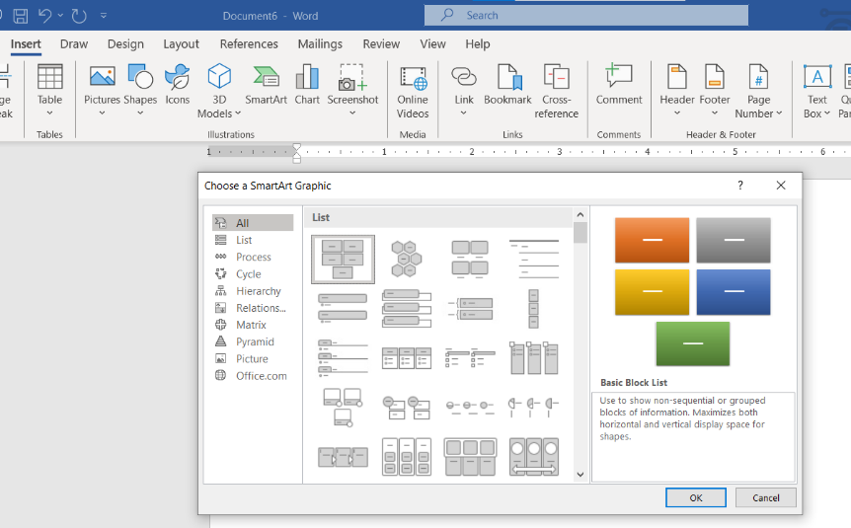  - May lalabas na dialog box. Pumili ng kategorya sa kaliwa, piliin ang gustong SmartArt graphic, pagkatapos ay i-click ang OK.  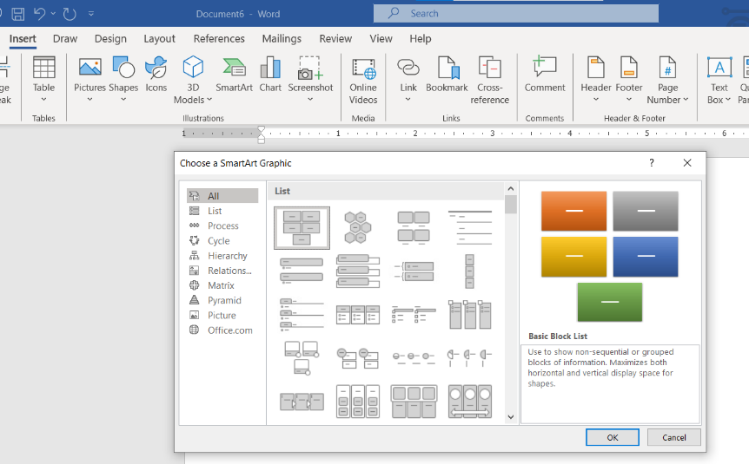  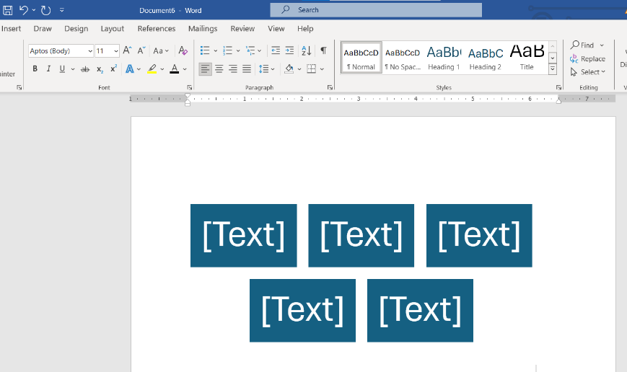  - Lalabas ang SmartArt graphic sa iyong dokumento.  - Maaari ka ring magdagdag ng teksto sa pamamagitan ng pag-click sa nais na hugis at pagkatapos ay mag-type.  - Pinatnubayang Pagsasanay  Pag-uuri:Ang guro ay magpapaskil sa pisara ng mga iba’t ibang klase ng dokumento na ginagawa sa Microsoft Word at iaanalisa ng mga mag-aaral kung anong klase ng Inserting and Formatting ang posibleng gamitin. Ididikit ang S kung shapes, P kung pictures at SA naman kung Smart Art. Maaaring dalawa o tatlo ang sagot sa bawat bilang.  Invitation Card How to brush teeth properly  Hakbang sa pagsulat ng liham Cellphone Brands  Class Officers Poster Greeting Card  Announcement Parts of a house  Classroom Rules Netflix Movies  - Paglalapat at Pag-uugnay  Pagdidisenyo: Mula sa Pinatnubayang Pagsasanay ay pipili ang mag-aaral ng dokumento na nais niyang gawin na nagpapakita ng kanyang pagiging malikhain. Ang mag-aaral ay malayang ilagay ang anuman sa Inserting and Formatting na nagpapakita ng kanyang talento at hindi nalilimitahan sa nagdaang diskusyon sa klase.  IKATLONG ARAW  Kaugnay na Paksa 3: Inserting and formatting tables MS Word 365  - Proseso ng Pag-unawa  Ang table ay isang grid ng mga cell na nakaayos sa mga row at column. Maaaring itong i-customize upang maging mas kapaki-pakinabang para sa iba't ibang gawain tulad ng pagpapakita ng impormasyon ng teksto at numerical na data sa iyong dokumento.  Upang magdagdag ng table:  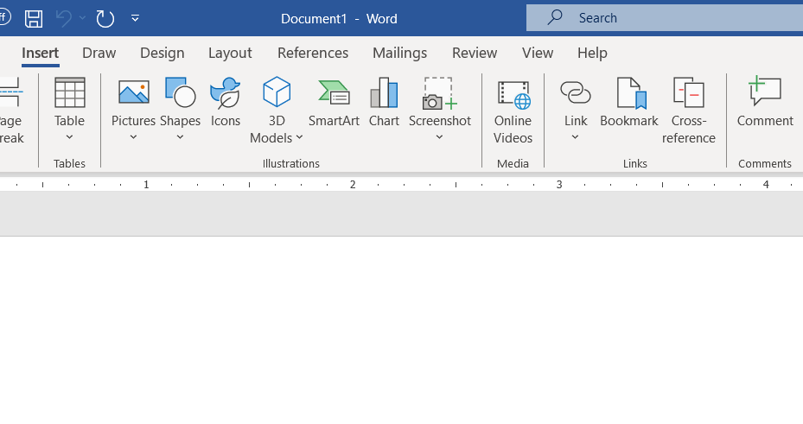  - Ilagay ang iyong insertion point sa dokumento kung saan mo gustong lumabas ang table. Piliin ang Insert tab at i-click ang table command.  - I-hover ang iyong mouse sa mga parisukat ng diagram upang piliin ang bilang ng mga column at row sa table.  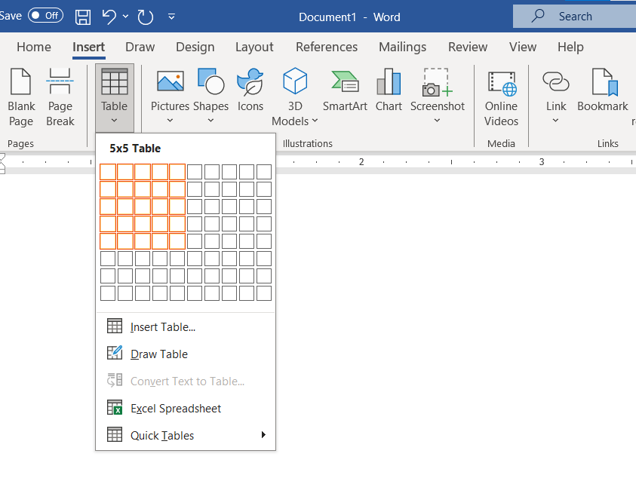  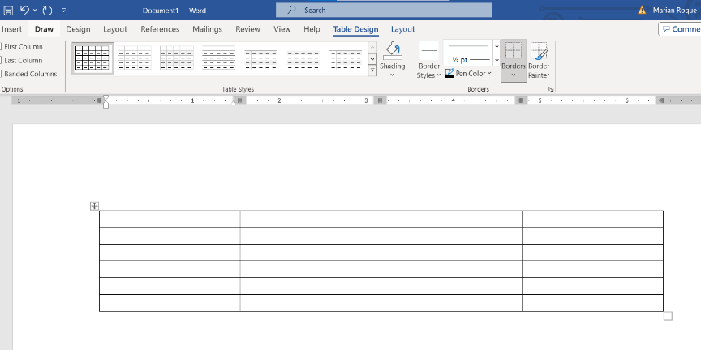  - I-click ang iyong mouse, at lalabas ang table sa dokumento.  - Maaari mo na ngayong ilagay ang insertion point kahit saan sa talahanayan upang magdagdag ng text.  - Maaari ding baguhin ang Style, Shading, Border Style atbp gamit ang Table Design tab.  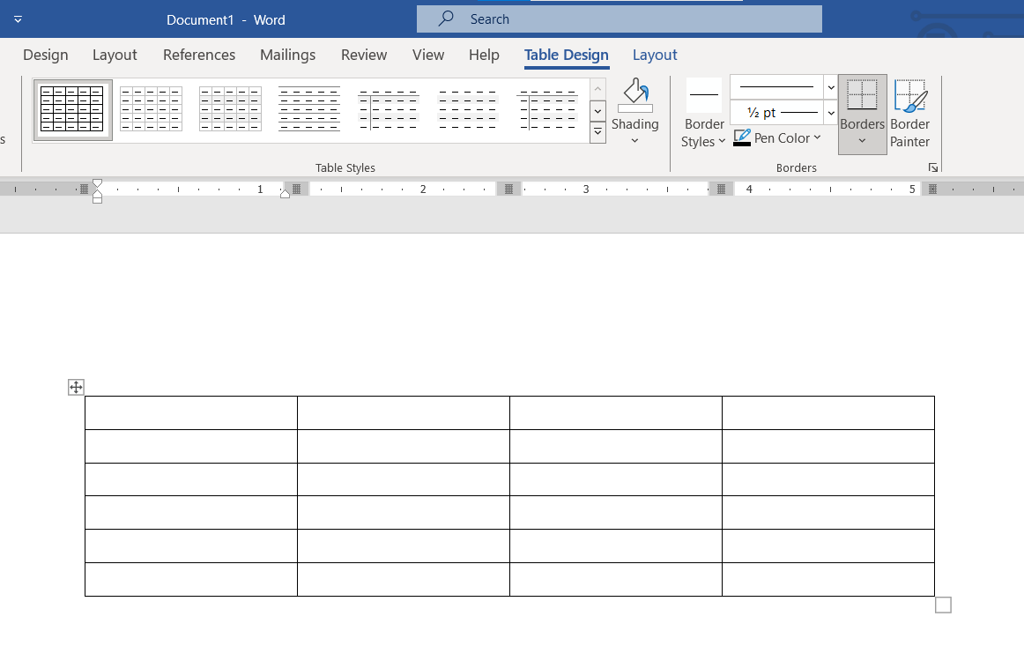  - Pinatnubayang Pagsasanay  Demonstrasyon: Ang guro ay maaaring ipanood and link ng video sa ibaba upang makita ng mga mag-aaral ang table formatting.  https://www.youtube.com/watch?v=CZx8RA0x3Js  Ang piling mag-aaral ay ipapamalas ang pag-insert at format ng table.  - Paglalapat at Pag-uugnay  Organizer: Ang mag-aaral ay hahatiin sa apat na pangkat. Ang bawat pangkat ay may nakaatang na sariling gawain tulad ng nasa ibaba.  Pangkat 1: Kalendaryo  Pangkat 2: Class Schedule  Pangkat 3: Daily Cleaners  Pangkat 4: Monthly Birthday Celebrant | Ang guro ay maaaring humanap o gumamit ng ibang video tutorial para sa mas madaling pagkatuto ng mga mag-aaral.  Ang guro ay maaaring humanap o gumamit ng ibang video tutorial para sa mas madaling pagkatuto ng mga mag-aaral.  Ang guro ay maaaring magbigay ng sitwasyon at magkaroon ng diskusyon patungkol sa kani-kanilang karanasan sa paksang netiquette.
- Paglalahat | - Pabaong Pagkatuto  3-2-1: Magbigay ng tatlong bagay na iyong natutunan, dalawang bagay na nagustuhan mo at isang bagay na nais mo pang malaman.  - Pagninilay sa Pagkatuto  Gen Alpha: Sagutin ang mga tanong bilang kinatawan ng Gen Alpha Generation  - Ano ang kahalagahan ng aralin na ito bilang ikaw ay nabibilang sa henerasyon ng Gen Alpha?  - Makakatulong ba sa iyo ang aralin na ito sa paggawa ng dokumento?  - Sa anong bahagi ng iyong buhay mai-apply ang iyong natutunan?

IV. EBALWAYSON NG PAGKATUTO: PAGTATAYA AT PAGNINILAY |  |  |  | MGA TALA SA GURO
- Pagtataya | - Pagsusulit  Multiple Choice: Basahin at unawain ang bawat pahayag. Piliin ang tamang sagot at isulat ito sa iyong sagutang papel.  - Ano ang maaari mong gamitin kapag nais na maglista ng mga item na walang partikular na pagkakasunod-sunod .  - Bullets B. Numbering C. Shapes D. Smart Art  - Ano ang ginagamit kapag ang dokument ay may sequential order o dapat sundin na pagkakasunod-sunod sa mga item na nakalista.  A. Bullets B. Numbering C. Shapes D. Smart Art  3. Ito ay binubuo ng grid ng mga cell na nakaayos sa mga row at column. Maaaring itong i-customize upang mas kapaki-pakinabang para sa iba't ibang gawain tulad ng pagpapakita ng impormasyon ng teksto at numerical na data sa iyong dokumento.  - Numbering B. Shapes C. Smart Art D. Table  4.Ang layunin ng command na ito ay makapag-insert ng iba’t ibang hugis na maaaring makatulong sa pagiging maayos ng dokumento  - Numbering B. Shapes C. Smart Art D. Table  5. Ito ay maaaring maging isang mahusay na paraan upang ilarawan ang mahalagang impormasyon o magdagdag ng mga pandekorasyon sa iyong dokumento.  A. Bullets B. Pictures C. Shapes D. Smart Art  6. Anong icon ang i-click mo para gumawa ng bullet na listahan?  - Ang icon na 'A'  - Ang icon ng bullet  - Ang icon ng pagnunumero  - Ang icon na linya  7. Aling tab sa Ribbon ang naglalaman ng mga tool para sa paglagay ng mga hugis at larawan?  - Home B. Insert C. Design D. Bullets  8. Paano mo mababago ang kulay ng isang hugis na iyong inilagay?  - I-right-click ang hugis at piliin ang 'Format Shape'  - I-click ang icon na 'Paint Bucket' sa tab na Home  - Parehong a at b  - Wala sa mga nabanggit  9. Paano ka makakapag dagdag ng border sa isang table?  - Piliin ang table at i-click ang icon na 'Border' sa tab na Home  - I-right-click ang table at piliin ang 'Borders and Shading'  - Parehong a at b  - Wala sa mga nabanggit  10. Upang magsimula ng bagong linya sa isang bullet o may bilang na listahan, dapat mong:  - Pindutin ang Enter  - Pindutin ang Tab  - Pindutin ang Shift+Enter  - Pindutin ang Ctrl |  |  | Tamang Sagot:  1. A  2. B  3. D  4. B  5. B  6. B  7. B  8. C  9. C  10. A
- Pagbuo ng Anotasyon | Itala ang naobserhan sa pagtuturo sa alinmang sumusunod na bahagi. | Epektibong Pamamaraan | Problemang Naranasan at Iba pang Usapin
 | Estratehiya
 | Kagamitan
 | Pakikilahok ng mga Mag-aaral
 | At iba pa
- Pagninilay | Gabay sa Pagninilay:  - Prinsipyo sa pagtuturo  Anong prinsipyo at paniniwala ang naging bahagi ng ginawa sa aralin?  Bakit dapat ituro ang aralin sa paraang aking ginawa?  - Mag-aaral  Anong gampanin ng mga mag-aaral sa aralin?  Ano at paano natuto ang mga mag-aaral?  - Pagtanaw sa Inaasahan  Ano ang aking nagawang kakaiba?  Ano ang maaari kong pang gawin sa susunod?

Inihanda ni: Marian N. Roque, MAEd  Janet C. Rivera, PhD | Sinuri ni: Emilio F. Aguinaldo, MTE  Regie Boy B. Fabro, PhD
Institusyon: Gen Tiburcio de Leon National High School  Mariano Marcos State University | Institusyon: Philippine Normal University  Mariano Marcos State University

